迭代一_后台管理_测试用例01（Sec）

测试时间：2009.12.30
测试人员：宋海波
测试工具：IE6.0 +FIREFOX+

（上次测试时存在的问题仍然存在）

（1）用户登录

(1)验证码功能仍未提供
(2)输入错误用户名或密码无任何提示
(3)没有退出功能

（2）页面浏览

(1)翻页功能不正常，无法点击
(2)多了一个“下一页”或纠正为“末页”

（3）增删改查

- 新添加用户，无任何提示（增加用户成功，且返回到用户列表页），且返回较慢！（将近半分钟后才看得到），赋与权限是没有任何提示（应出现提示语：权限更改成功或失败），无法登录（登录时没任何反应，应出现提示语：用户名或密码错误，请重新登录）
(2)不能对用户的权限进行修改，显示出错：
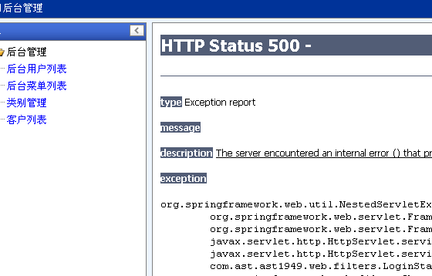
- 审核功能 不知用于做什么？ 审核通过用户与未审核通过的用户应用不同的颜色（或其它方式）区分

另外：FIREFOX 浏览器 不能正常打开我们的后台：
